台北縣樹林市大同國民小學八十八學年度下學期一年級數學期中評量
一年級( )班 座號: ( ) 姓名: ( ) 命題老師:吳雅琪

一.數一數,有多少,填在( )裡:(10%)
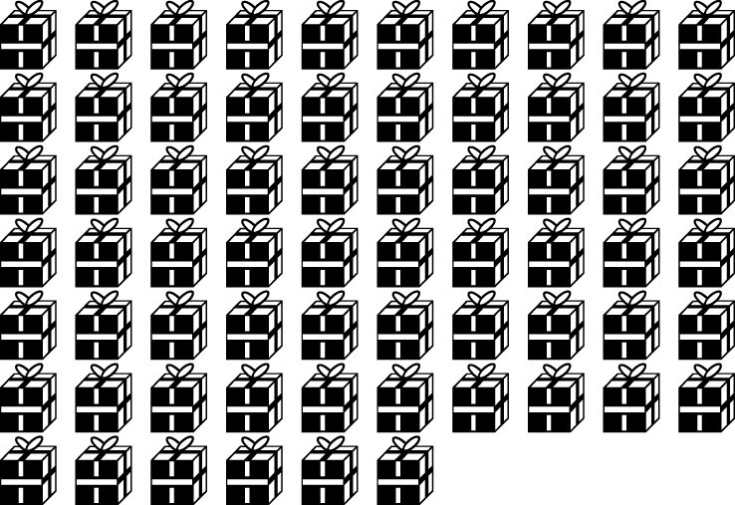
(1)
( )個禮物

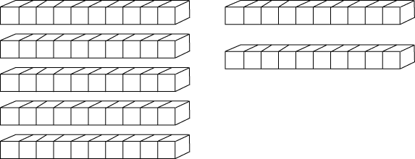
( )個積木
70
(2)

(3)
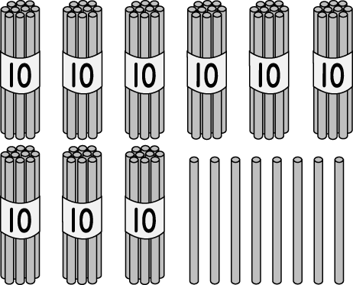
( )枝吸管

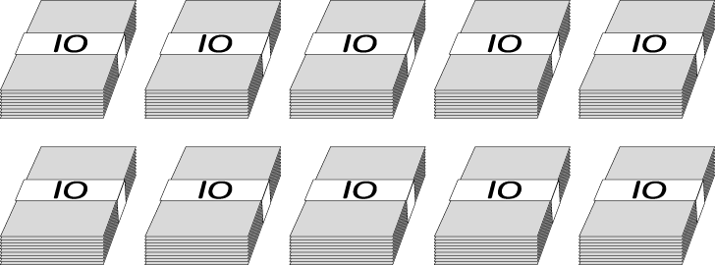
(4)
( )張紙

(5)

( )個圖釘
二.比一比,最大的數打ˇ,最小的數打0 (6%)
(1)
49
50
42

( ) ( ) ( )

(2)
71
81
91

( ) ( ) ( )

(3)
63
69
96

( ) ( ) ( )

三.完成下面的月曆，再回答問題。(22%)
中華民國89年五月
星期日 | 星期一 | 星期二 | 星期三 | 星期四 | 星期五 | 星期六
 | 1 | 2 |  | 4 |  | 6
7 |  | 9 | 10 | 11 | 12
14 | 15 |  | 17 |  | 19 | 20
 | 22 | 23 |  | 25 |  | 27
28
- 五月的第一個星期日是五月( )日。

- 五月共有( )天，最後一天是星期( )。

- 母親節在五月的第二個星期日是五月( )日。

- 千千的生日在五月18日是星期( ) 。

- 今天是五月22日，星期( )。

則昨天是五月( )日，星期( )。

而明天是五月( )日，星期( )。

四 四.填填看。(24%)

(1)(1)
32
34
42
36
38
40
45
55
65
50
60
70

(2)(2)

(3)(3)
83
82
79
81
80
78

(4)
100
80
50
90
70
60

(5) (6)
三十八

六十九

(7) (8)
一百

九十二

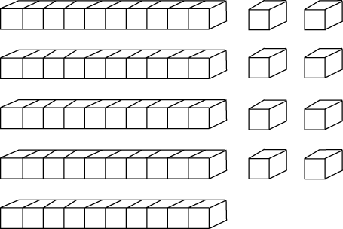
(9)

有( )個十和( )個一，合起來是( )


(10)

99可以分成( )個十和(( ) 個一。

(11)十位數字是3，個位數字是9 的數是( )。

(12)個位數字是0，十位數字是5 的數是( )。

(13)比45小1的數是( ) 。

五.畫出 和 ,再寫上答案。(10%
100
1

100
○
10
○
10
100
100
100
100
○
1
○
1
○
1
○
1
○
10
100
100
100
100
➔
和
1
1
1
1
64可以分成30和( )

○
10
○
10
○
10
○
10
○
10
○
10
100
100
100
100
100
○
10
○
10
○
10
100
100
1
100
100
➔
和
○
1
○
1
○
1
○
1
1
1
1
54和( )合起來是( )

六..連連看。(8分)
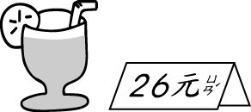
10
1
ㄅ
10
10
1
1


50
10
1

ㄆ
10
1
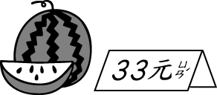
1
10

ㄇ
5
1
1


10
10
5

ㄈ
1
七.寫出算式做做看。(20%)
(1)小琦有5張貼紙，群群給他9張，小琦
再送給小英6張。小琦現在有幾張貼紙?
先算：
再算：
有( )張貼紙

(2)公車上有14個人，有7個人下車，後來
又上來了6個人。現在公車上有多少人?
先算：
再算：
有( )個人

( 3 )院子裡有8隻公雞和6隻母雞，跑走
了7隻雞，還有幾隻？

先算：
再算：
還有( )隻

( 4 )蘭蘭有18元，買鉛筆用去9元，媽媽
又給她5元，現在她有多少錢？

先算：
再算：
現在她有( )元

~~寫完請檢查~~

